Control de documento

|  |  |
| --- | --- |
| Nombre del proyecto | Taller Mecánico, Página Web |
| Cierre de iteración | C06 Viernes, 10 de mayo de 2019 |
| Generador por | Francisco Verano Hoyos |
| Aprobado por | Juan Antonio Castañeda Bolaños |
| Alcance de la distribución del documento | Control interno para todo el proyecto. |

Índice

**Sobre este documento**

**Resumen de la iteración**

Identificación

Hitos Especiales

Artefactos y evaluación

Riesgos y Problemas

Notas y Observaciones

**Asignación de recursos**

**Anexos**

**Referencias a otros documentos**

**Glosario de términos**

**Significado de los elementos de la notación gráfica**

Estereotipado UML utilizado

Significado de los elementos No UML

**Sobre este documento**

La calidad se logra por medio de la revisión constante de las actividades que conducen desde la idea al producto. Al momento del cierre de una iteración es buen momento para hacer un alto, y

evaluar lo logrado, los problemas encontrados y los retos a enfrentar.

El presente documento marca el final de la iteración TMDD-C06, y contiene una evaluación de los artefactos y actividadesrealizadas durante la misma.

Se recogen también las impresiones y observaciones hechas durante el desarrollo de la iteración, así como el esfuerzo invertido en cada una de las disciplinas involucradas.

**Resumen de la Iteración**

*Identificación*

|  |  |  |  |  |
| --- | --- | --- | --- | --- |
| **Código de la iteración** | **Fase a la que pertenece** | **Fecha de inicio** | **Fecha de cierre** | **Comentarios** |
| C6 |  | Lunes, 6 de mayo de 2019. | Viernes, 10 de mayo de 2019. | Los avances realizados en la codificación del frontend del lado del cliente cumplen con los requerimientos definidos en la fase de análisis además de que el desarrollo en la aplicación de escritorio sigue en progreso constante. |

*Hitos especiales*

En esta iteración nuestro equipo trabajó en el desarrollo del frontend del cliente lo cuál se considera un avance bastante significativo pues al ser la primera fase llevada a cabo dentro del desarrollo en lo que respecta al lado del cliente esto se considera un gran salto para el desarrollo exitoso del proyecto.

También se realizaron avances en el backend y frontend en la versión de escritorio del sistema.

*Artefactos y evaluación*

|  |  |  |
| --- | --- | --- |
| Artefacto | Meta (%) | Comentarios |
| DFEC01 | 40% | El frontend del lado del cliente está en fase de desarrollo |
| DFEE01 | 50% | El frontend del lado del taller prestador de servicios está en fase de desarrollo |
| DBE01 | 50% | El backend del lado del taller prestador de servicios está en fase de desarrollo |

|  |  |  |  |
| --- | --- | --- | --- |
| Artefacto | Aspecto a evaluar | Evaluación | Comentarios |
|  |  |  |  |
|  |  |  |  |

*Riesgos*

Falta de conocimiento: La falta de conocimiento de las herramientas de desarrollo usadas puede significar un riesgo considerable para el desarrollo exitoso del proyecto.

Conflictos Internos en el equipo y de comunicación: Las rivalidades y diferencias entre los integrantes del equipo puede significar una convivencia laboral deficiento y por tanto poner en riesgo el desarrollo.

Hardware no disponible: La no disponibilidad de herramientas de hardware puede poner en riesgo el desarrollo del proyecto

Reducción en el tiempo del proyecto: Esto puede poner el poner en riesgo el exitoso desarrollo del proyecto y tener consecuencias considerables

*Notas y observaciones*

Tras considerar los avances realizados y siguiendo de cerca los riesgos sometiéndolos ya sea a una reducción, una contención o una anulación según sea el caso, podemos concluir que las probabilidades de que el desarrollo del proyecto sea exitoso son bastante altas pues se han tomado las medidas necesarias para hacer esto posible

**Asignación de recursos**

|  |  |  |  |
| --- | --- | --- | --- |
| Rol | Horas-Hombre | Desempeñado por | Observaciones |
| Desarrollador | 20 | Juan Antonio Gutiérrez Diosdado |  |
| Desarrollador | 20 | Emmanuel Rodriguez Velazquez |  |
| Desarrollador | 15 | Francisco Verano Hoyos |  |
| Desarrollador | 15 | Juan Antonio Castañeda Bolaños |  |

**Anexos**

**Glosario de términos**

**Significado de los elementos de la notación gráfica**

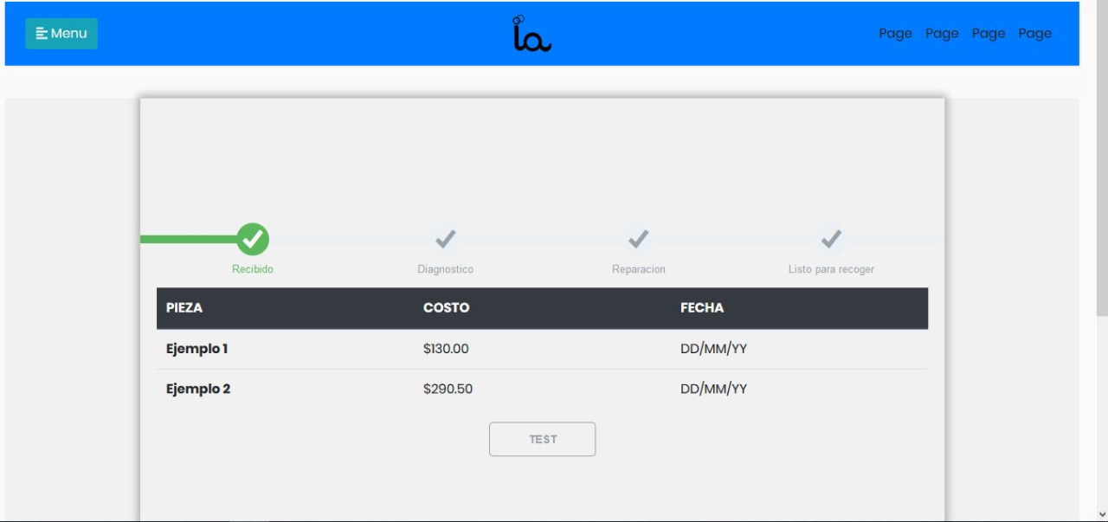

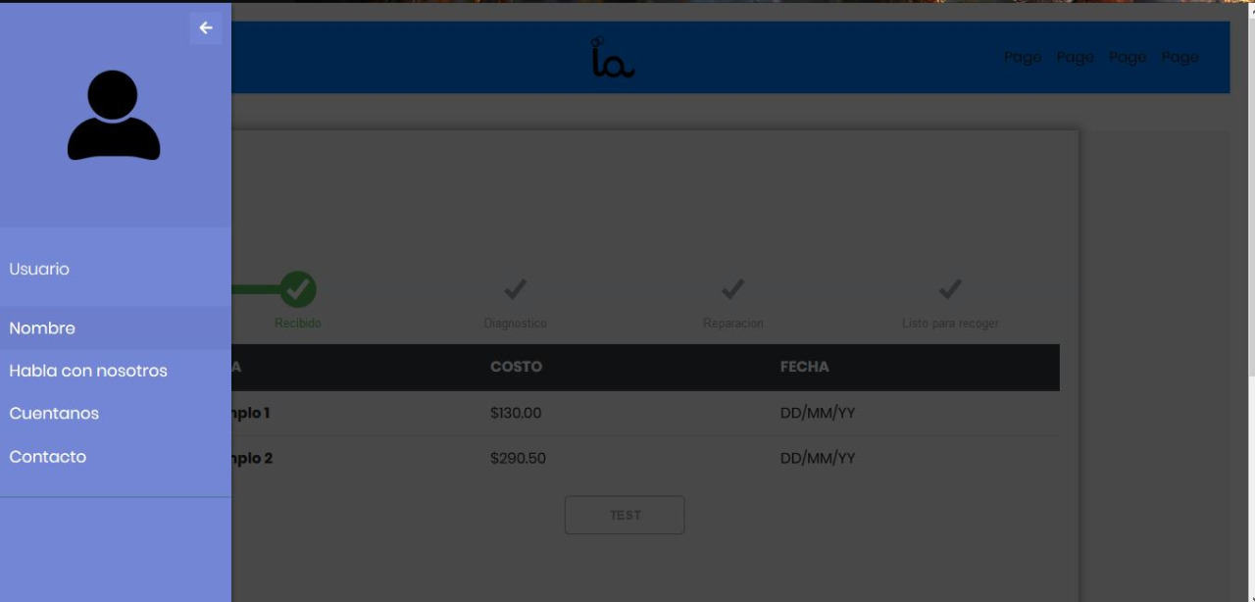

*Estereotipado UML utilizado*

*Significado de los elementos No UML*

DFEC01: Desarrollo del frontend cliente

DFEE01: Desarrollo frontend escritorio

DBEE01 : Desarrollo backend escritorio